INSTITUCION EDUCATIVA TECNICA CELMIRA HUERTAS
ACTIVIDAD DE MEJORAMIENTO
GRADO NOVENO

- Calcula el volumen, en centímetros cúbicos, de una habitación que tiene 5 m de largo, 40 dm de ancho y 2500 mm de alto.

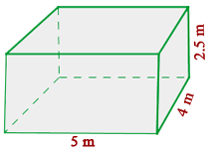
- Halle el área lateral, área total y volumen del siguiente prisma

- ¿Cuántos litros de agua caben en un depósito cuyas medidas las tienes en la figura siguiente, sabiendo que en un recipiente de cabe exactamente 1 litro?
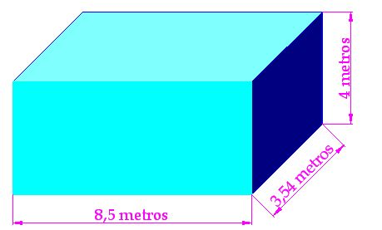

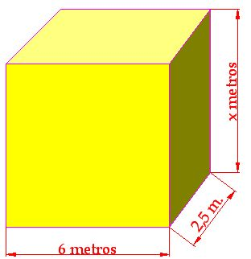
- Halla la altura de un depósito que tiene por medidas las que ves en la figura siguiente.
Sabemos que caben 90.000 litros de agua.

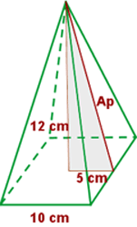

- Calcula el área lateral, total y el volumen de una pirámide cuadrangular de 10 cm de lado de la base y 12 cm de altura.

6.Calcula la cantidad de hojalata que se necesitará para hacer 10 botes de forma cilíndrica de 10 cm de diámetro y 20 cm de altura.
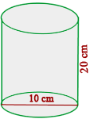

7. En una probeta de 6 cm de radio se echan cuatro cubitos de hielo de 4 cm de arista. ¿A qué altura llegará el agua cuando se derritan?

8. En un depósito caben 30.000 litros de agua. Tiene una altura de 3 metros ¿Cuál es el área de la base?
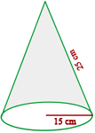
9. Para una fiesta, Luís ha hecho 10 gorros de forma cónica con cartón. ¿Cuánto cartón habrá utilizado si las dimensiones del gorro son 15 cm de radio y 25 cm de generatriz?

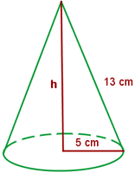
10. Calcula el área lateral, total y el volumen de un cono cuya generatriz mide 13 cm y el radio de la base es de 5 cm.

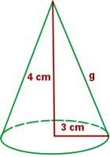

11. Calcula el área lateral, total y el volumen de un cono cuya altura mide 4 cm y el radio de la base es de 3 cm.

